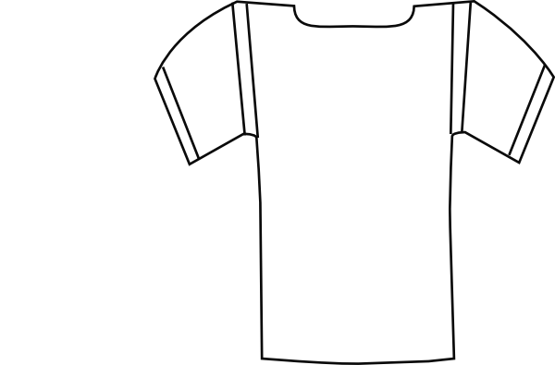

mi equipo: ______________________________

mi país: _______________________________

